Veilig werken langs de weg.

- Verkeersborden en afzettingsmateriaal.

We maken in de praktijk onderscheidt tussen:
- Verkeersborden
- Afzettingsmaterialen voor een werkvak
- Overige materialen.

  - Verkeersborden.

De verkeersborden verdelen we in de volgende groepen:
- Gebodsborden [rond en blauw].
- Verbodsborden [rond en vierkant].
- Waarschuwingsborden [driehoekige borden met rode rand].
- Voorduidingborden en aanduidingborden [rechthoekige of vierkante blauwe borden].
- Informatieborden.
- Onderborden → geven een nadere uitleg of beperking aan.

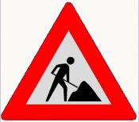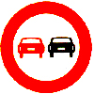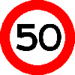
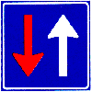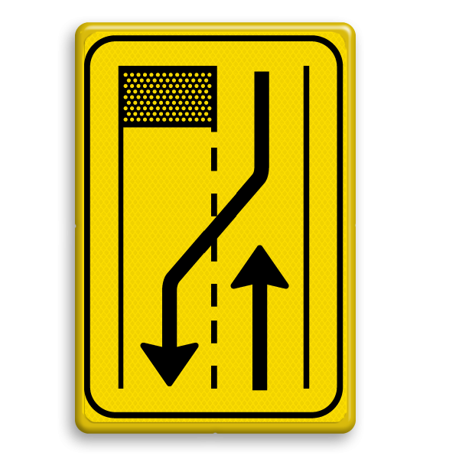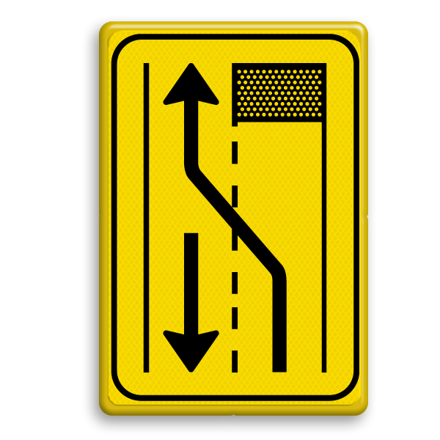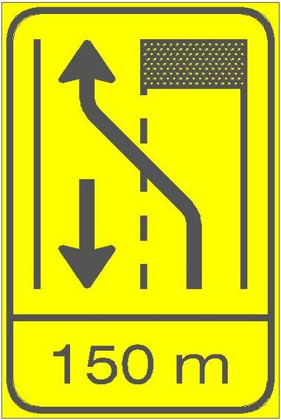
BMet het plaatsen van de verkeersborden moeten we er voor zorgen dat we de weggebruiker op de juiste manier informeren en/of het verkeer geleiden zodat er een veilige situatie ontstaat.
- Plaats alleen de noodzakelijke borden en voorkom een overmaat.
- Gecombineerde borden alleen plaatsen volgens de juiste voorschriften, het hoogste nummer moet boven geplaatst worden.
- De afstand van de onderkant van het bord tot het wegdek bedraagt:
  - Binnen de bebouwde kom 2,20m.(in verband met voetgangers en fietsers).
  - Buiten de bebouwde kom 1,20 m.
- Verkeersborden moeten voldoen aan de volgende maten:

Maximumsnelheid | Doorsnede rond bord | Lengte zijde driehoek | Lengte zijde vierkant
120 | 100 | 110 | 100
80 | 80 | 90 | 80
50 | 60 | 70 | 60

- Verkeersborden moeten in het donker ook goed zichtbaar zijn, daarom moeten ze gemaakt zijn van retorreflecterend materiaal (NEN 3381).
- Verkeersborden moeten in beginsel haaks op de as van de weg geplaatst worden. Ze mogen niet te dicht bij de wegrand staan, binnen de bebouwde kom minimaal 60 cm uit de kantstreep en maximaal 3,60 m uit de kantstreep.
- Verkeersborden moeten goed zichtbaar plaatsen.
- Verkeersborden plaats je aan de rechterkant van de weg, alleen als de situatie hierom vraagt worden ze aan de linkerkant van de weg geplaatst.
- Verkeersborden moeten schoon en onbeschadigd zijn.
- Verkeersborden mogen niet onnodig blijven staan.
- De borden moeten zijn uitgevoerd met een dubbel gezette rand. Achterop staat de fabricagedatum.
- De afstand wordt bepaald vanaf het nulpunt van de afzetting.
- Afstand van de verkeersborden ten opzichte van het nulpunt van de afzetting:

Snelheid (km/u) | Afstanden (m)
80 – 100 | 600, 400, 200
60 – 80 | 300, 200, 100
30 – 60 | 100, 50
< 30 | 50, 30

  - Afzettingsmaterialen voor het werkvak.

De ruimte die is afgezet in verband met werkzaamheden wordt het werkvak genoemd. Een werkvak wordt gevormd door een fysieke afscherming aan het begin (=nulpunt) en aan het eind en een langsafzetting. Hiervoor gebruiken we diverse materialen.

    - Nulpunt van het werkvak.

Materiaal:
- Schrikhekken → roodwildgeblokte planken in een verhoogd werkraam.
- Actieraam → een schrikhek is te laag waardoor het verstandiger is om een verhoogd werkraam te gebruiken.
- Actiewagen → als een verhoogd werkraam op een aanhangwagen is geplaatst wordt dit de actiewagen genoemd.
- Botsabsorber → Een verzwaarde actiewagen die de bestuurder en de weggebruiker beter beschermt tegen de gevolgen van een aanrijding (weegt minimaal 8.000 kg).

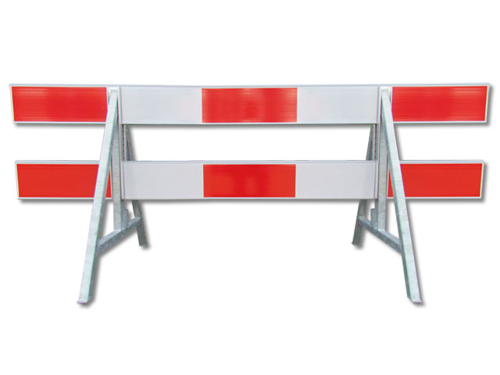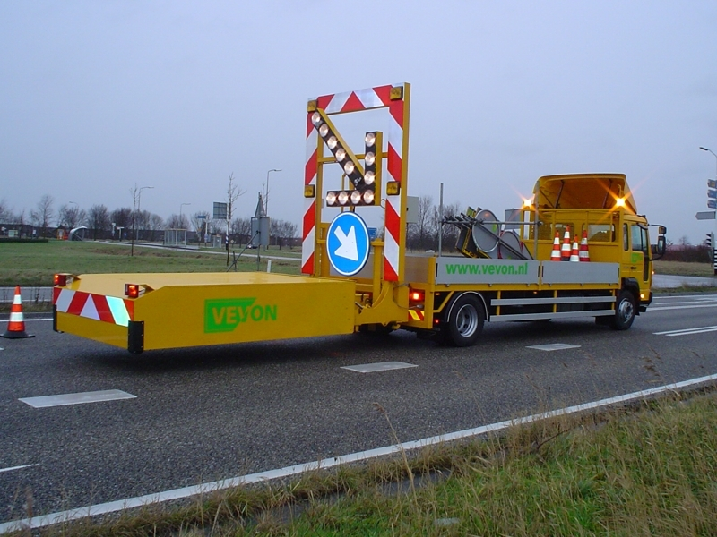

    - Langsafzetting van een werkvak.

Geleidebakens, verkeerskegels en barriers worden gebruikt om in de lengterichting van het werkvak een afscheiding tussen het verkeer en de wegwerkers te maken. Ze hebben dus een verkeersgeleidende functie. Binnen de bebouwde kom staan ze meestal op 4 m. en buiten de bebouwde kom 12 m. De afstand tussen de geleidebakens en het werkvak is 60 cm.

Geleidebakens zijn verticale planken van 1.40 m. hoog

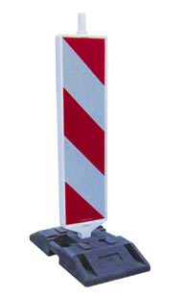

Verkeerskegels zijn 0,75 m. hoog.

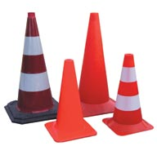

Barriers zijn harde ononderbroken scheidingen.

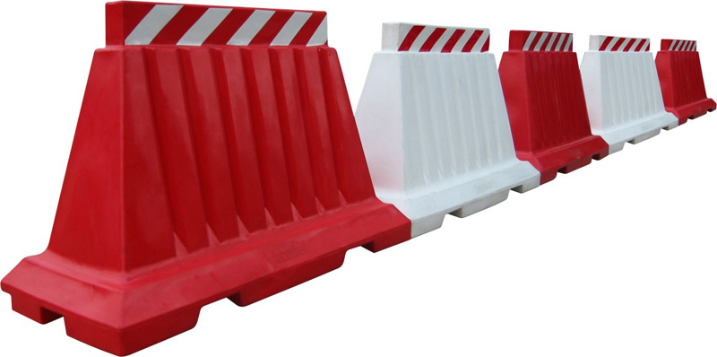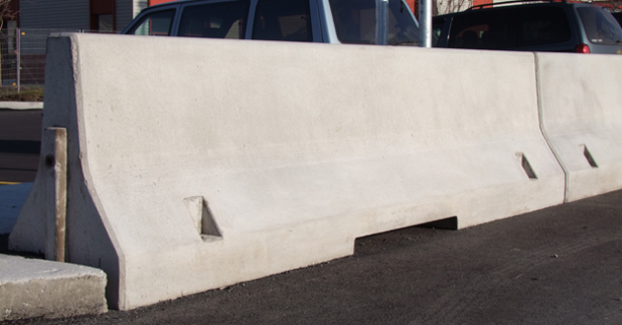

  - Overige materialen.

Hierbij moet je denken aan:
- Markeringslint
- Obstakellampen
- Gele zwaailichten
- Verkeersinstallatie

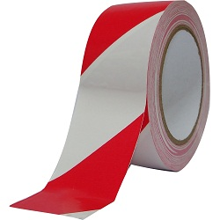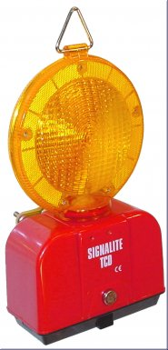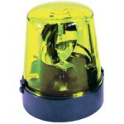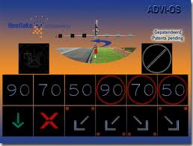

  - Op- en afbreekvolgorde.

Bij het plaatsen van een wegafzetting werken we altijd van buiten naar binnen. Je begint dus altijd beginnen bij de verkeersborden die het verste weg staan. Vervolgens worden de schrikhekken met de daarbij behorende bebording geplaatst.

Bij het weghalen begin je in tegenovergestelde volgorde, dus van binnen naar buiten.

Het opbouwen en afbreken van een wegafzetting is altijd gevaarlijk, het is dan ook aan te raden om een voertuig voorzien van een werkende zwaailamp te voorzien.

